Игры на развитие внимания и памяти, которые можно применять в домашних условиях из книги Ишимова О.А. и др.

«Развитие речемыслительных способностей детей. Пособие для логопедов, педагогов доп.образования, воспитателей и родителей».
Игра 1.
В произвольном порядке разложите на столе 5—7 предметов (или картинок). Ребенку (или группе детей) предложите их рассмотреть (примерно 10 с). Затем, отвернувшись от стола, ребенок должен назвать предметы в заданной последовательности.
Варианты игр:
• в момент рассматривания предметов (или картинок) ребенок может проговаривать их названия;
• после просмотра предметов ребенком поменять их местами, чтобы он потом вспомнил и восстановил их в прежней последовательности;
• после того как ребенок рассмотрел предметы (или картинки) и отвернулся, убрать (или добавить) один предмет (или картинку) для того, чтобы он смог определить, какие изменения произошли.
Игра 2.
Покажите ребенку 5—6 предметов, затем, когда ребенок отвернется или выйдет, разложите их в разных местах, доступных взору, чтобы он смог найти эти предметы. Игра может сопровождаться оречевлением ребенком своих действий («Я вижу...», «Я нашел...» и т. д.) или без него, что значительно труднее.
Занятие 2
1. Игры на развитие внимания и памяти, пространственных представлений.
Игра 1.
Положите один на другой 7—8 предметов. Предложите ребенку назвать их снизу вверх и сверху вниз. Рассмотрев предметы (20—30 с), ребенок должен отвернуться и назвать их в той же последовательности, указывая расположение одних предметов по отношению к другим: карандаш на книге, книга под карандашом.
Игра 2.
После предыдущей игры, больше не предъявляя эти предметы, предложите ребенку назвать, какого они цвета, из чего сделаны, как используются (для чего нужны).
Инструкция ребенку: «Запомни и повтори считалочку»:
Три гуся летят над нами,
Три других — над облаками,
Два спустились за ручей,
Сколько было всех гусей?
В процессе запоминания считалочки ребенку поможет рисунок, обозначение количества гусей спичками, пуговицами, пересчет пальцами.
2. Упражнение на развитие слухового восприятия, дифференциацию звуков в слогах.
Инструкция ребенку: «Повторяй за мной».
Ребенок повторяет за вами прямые и обратные слоги, которые вы четко произносите, меняя интонацию по следующей схеме:
ПО произносите с восклицательной интонацией, затем повтор ребенка;
ОП произносите с вопросительной интонацией, затем повтор ребенка.
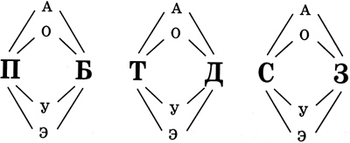
3. Упражнение на развитие зрительного восприятия, графомоторики.
Инструкция ребенку: «Назови (или запиши) буквы, которые ты видишь».
Инструкция ребенку: «Дорисуй недостающие части букв».
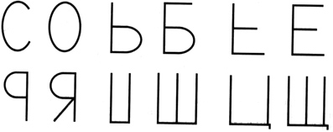
4. Упражнение на развитие техники чтения, памяти.
Инструкция ребенку: «Прочитай слоги слитно и повтори получившиеся сочетания слогов».
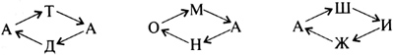
5. Упражнение на развитие навыков звуко-буквенного анализа и синтеза.
Инструкция ребенку: «Я буду называть слово по звукам. Слово будет обозначать предмет, который ты должен найти на картинке или показать его в комнате (на улице)».
л-и-с-а = лиса
к-а-ш-а = каша
м-ы-ш-к-а = мышка
а-и-с-т = аист
И наоборот, ребенок произносит слово по звукам, а вы отгадываете: «А теперь ты загадай мне какое-нибудь слово».
6. Упражнение на активизацию словаря.
Инструкция ребенку: «Придумай слова на тему „Осень“. Составь рассказ об осени».
7. Упражнение на развитие слухового внимания.
Инструкции ребенку:
• «Подними руку, когда услышишь в конце слова звук [a]»:
курица, волки, медведь, лошадь, корова, лиса, собака, кошка, сороки.
• «Определи и скажи, какое место звук [у] занимает в словах»:
иду — зову — утро — укроп — несу — удочка — узкий — бегу.
• «Назови слово, начинающееся на звук [у] (утро, умывальник, уши...), и составь с ним предложение».
8. Зрительный диктант.
Дайте ребенку прочитать один раз слово (предложение), затем закройте его и попросите написать это слово (предложение). После этого попросите ребенка прочитать про себя написанное им слово (предложение), исправить ошибки, если они есть. Затем покажите ребенку следующее слово (предложение) и опять проведите работу в той же последовательности. В заключение вы проверяете диктант из 4—5 слов (предложений), записываете количество ошибок и ставите отметку, но только в том случае, если она положительная.
Например: Это кот. Красная роза. Белый снег. Дети идут.
Не забывайте после каждого занятия отметить успехи ребенка, похвалить его.
Занятие 3
1. Упражнения на развитие слухового восприятия, техники речи.
Инструкции ребенку:
• «Запомни и повтори»:
Водовоз вез воду из-под водопровода.
На горе гогочут гуси, под горой огонь горит.
(Чистоговорки надо говорить быстро, четко и правильно! Объясните ребенку происхождение слова «чистоговорки».)
• «Повтори цепочку слогов»:
ка-га-ха  са-ма-на-ра  ту-па-ку-ла-ву | ам-ос-ут  ор-ащ-ищ  им-ит-ир
2. Упражнение на развитие внимания, навыков звуко-буквенного анализа и синтеза.
Разложите перед ребенком 7—8 картинок.
Инструкция ребенку: «Я буду называть слово по звукам. Слово будет обозначать предмет, который ты должен найти на картинке или показать его в комнате (на улице)».
д-о-с-к-а
п-е-н-а-л
у-р-о-к
м-е-л
к-а-р-а-н-д-а-ш
А теперь пусть ребенок возьмет картинку, и сам назовет слово по отдельным звукам. Затем поиграйте с ним так же, но уже без опоры на картинки.
3. Упражнение на развитие логического мышления.
Инструкция ребенку: «Подумай и продолжи ряд» (до конца строчки):
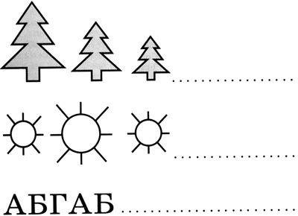
4. Упражнение на развитие слогового анализа и синтеза слов.
Инструкция ребенку: «Отгадай, какое слово к какой схеме относится, соедини слово с соответствующей схемой стрелками».
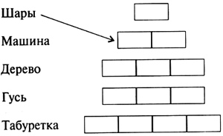
5. Упражнение на развитие слогового анализа и синтеза.
Инструкция ребенку: «Прочитай (или послушай) слова и подбери к ним пару — слово с таким же первым звуком».
Мама — мак  Кот — куст  Мила —  Рама —  Дать —  Рот —  Римма — | Пара —  Сыт —  Перо —  Путь —  Рита —  Соль —  Зима —
6. Слуховой диктант.
Инструкция ребенку: «Будь очень внимателен. Сейчас ты запишешь несколько слов (или предложений, это зависит от уровня готовности ребенка), и все они будут написаны тобой без ошибок. Писать ты будешь по волшебной системе, как в сказке. Я произнесу слово (предложение) только один раз, затем ты его повторишь, а потом запишешь». Если письмом ребенок пока не владеет, можно предложение печатать печатными буквами или складывать из разрезной азбуки.
Маша шла по улице.
Летел шар.
Деревья весело качались.
7. Упражнение на развитие навыков чтения и внимания.
Инструкция ребенку: «Сейчас мы с тобой по очереди будем читать сказку (рассказ). Начну читать я, а ты внимательно слушай и следи за текстом».
Перед чтением сказки (рассказа) сядьте рядом с ребенком так, чтобы он мог следить за вашим чтением. Вы начинаете выразительно читать текст сказки (рассказа), останавливаясь перед каким-то словом, которое должен прочитать ребенок. После того как ребенок сделает это, чтение продолжаете опять вы. Постепенно увеличивайте количество остановок (включений в чтение ребенка). Если ребенок обладает достаточным уровнем развития навыков чтения, то читайте по цепочке следующим образом: сначала вы прочитываете 2—3 предложения, затем ребенок — следующие 1—2 предложения. И так далее.
Волшебная история «Камень и цветок».
На дороге рос красивый Цветок. По соседству с ним лежал Камень.
— Ну вот, еще один! — проворчал Камень, увидев Цветок. — Все вы цветы одинаковые, оживаете на несколько дней и снова умираете.
Цветок лишь промолчал в ответ, подставляя свои хрупкие лепестки каплям весеннего дождя.
По дороге шел усталый задумчивый Путник. Споткнувшись о Камень, он упал. Цветок приблизился к губам упавшего, и тот почувствовал прохладу прошедшего дождя.
Набравшись сил, Путник встал с земли. Столкнув Камень в пыльную канаву, он пошел дальше.
— Не горюй! — крикнул Цветок вслед Камню. — Запомни: не обязательно жить вечно, чтобы быть нужным кому-то.
8. Игры на развитие внимания и памяти.
Игра 1.
Инструкция ребенку: «Расставь буквы в соответствии с цифрами, т. е. напиши рядом с каждой цифрой ту букву, которая стоит в образце».
Вы даете образец:
2у | 7в | 5я | 3а | 4д | 6и | 1б
3 | 2 | 8 | 8 | 4 | 2 | 5
1 | 8 | 7 | 2 | 6 | 3 | 3
Количество цифр в рядах необходимо постепенно увеличивать до 10—15, a количество рядов — до 6—7.
Игра 2.
Покажите ребенку 6—7 цветных карандашей (20 сек), убрав их, предложите ему перечислить карандаши в предъявленной ранее последовательности.
Игра 3.
Предложите ребенку, посмотрев вокруг 15—20 секунд, найти предметы одного цвета (одной формы), назвать их. Играть можно как с одним ребенком, так и с группой детей (в данном случае выигрывает тот из детей, кто назовет последний предмет).
9. Упражнение на развитие навыков звуко-буквенного анализа и синтеза, развитие речи.
Инструкция ребенку: «Составь слово из звуков, которые я произнесу, и придумай с этим словом предложение».
Вы произносите слова отдельными звуками, четко их артикулируя:
• м-а-ш-и-н-а
(Например: Веселая машина летела с холма. Грустная машина ползла по дороге.)
• д-и-в-а-н
(Например: Протертый диван жалобно скрипел. Новенький диван приглашал полежать.)
10. Упражнение на развитие логического мышления.
Инструкция ребенку: «Какая картинка в каждом ряду лишняя (не подходит)? Объясни почему».
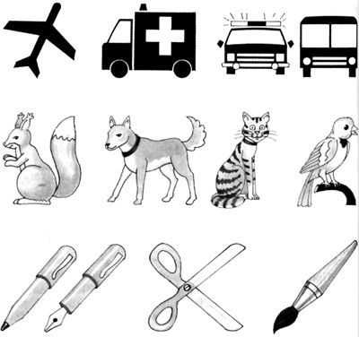
11. Упражнение на развитие внимания и техники чтения.
Инструкция ребенку: «Читай внимательно и быстро».
Волос, голос, тело, глаз,  Школа, глобус, мел, гул, класс,  Лама, слон, лошадка, лось,  Волк, волчица, лов, лосось. | Слива, карамель, малина,  Липа, тополь, клен, калина,  Контролер, пароль, апрель,  Фестиваль, спектакль, портфель.
Занятие 4
1. Упражнение на развитие внимания.
Инструкция ребенку: «Расставь буквы в соответствии с цифрами, т. е. напиши под каждой цифрой ту букву, которая стоит в образце».
Вы даете образец:
1  О | 2  У | 3  Т | 4  Д | 5  Я | 6  А | 7  В | 8  Г
и бланк для работы ребенка:
1 | 2 | 3 | 4 | 5 | 6 | 7 | 8
Вариант: предложите ребенку 3 ряда цифр, расположенных в произвольном порядке. Он должен быстро, за 1 минуту, написать определенные буквы к соответствующим цифрам по образцу. По истечении времени определите количество правильно выполненных ребенком действий.
2. Зрительный диктант.
Предъявите ребенку образец написания нескольких слов (предложений), на который наложите непрозрачный лист бумаги так, чтобы было видно одно лишь слово (предложение). Ребенок в течение нескольких секунд читает и запоминает его. Затем закройте листом бумаги данное слово, а ребенок по памяти пусть запишет его в тетрадь, диктуя себе по слогам. Проверьте написанное ребенком и после этого также повторите работу со следующим словом или предложением.
Зрительный и слуховой диктанты целесообразно проводить на каждом занятии, чередуя их. Систематическое выполнение подобных упражнений стимулирует навыки орфографически грамотного письма.

Идет дождь. Роза цветет.
Мышка бежит. Девочка читает.
3. Упражнение на развитие логического мышления.
Инструкция ребенку: «Сравни бусы справа и слева. Найди между ними отличия (какая между ними разница)?»
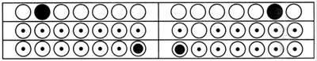
4. Упражнение на развитие навыков звуко-буквенного анализа.
Инструкция ребенку: «Прочитай слова (послушай слова) и определи (назови) буквы (звуки), которыми они различаются»:
Козы — косы  Ветер — вечер  Город — голод  Трава — травка  Вьют — вьюн  Следы — следи  Угол — уголь | Даша — дача  Саша — сажа  Грач — врач  Маги — маки  Галка — галька  Цел — сел  Лес — вес
5. Упражнение на развитие навыков звуко-буквенного анализа.
Инструкция ребенку: «Собери картинку. Из скольких частей она состоит? Сколько звуков (слогов) в этом слове?»
Разрежьте предметную картинку на столько вертикальных частей, сколько звуков (или слогов) в слове, обозначающем изображенный на этой картинке предмет.
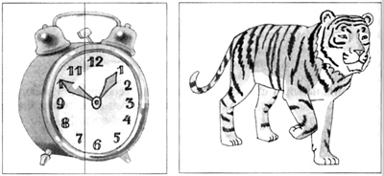
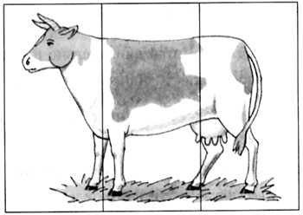
Занятие 5
1. Упражнение на развитие слухового восприятия.
Инструкция ребенку: «Послушай и назови лишний слог (слог, который не подходит к остальным слогам)».
Па-по-пу-бу
Та-то-пы-ты
Са-со-за-су
Ша-жа-шо-шу
2. Упражнение на развитие навыков звуко-буквенного анализа и синтеза.
Инструкция ребенку: «Напиши в окошке такую букву, чтобы получились слоги или слова. Какие слоги или слова получились с этой буквой?».
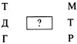
3. Упражнение на развитие навыков звуко-буквенного анализа и синтеза.
Инструкция ребенку: «Вставь пропущенные буквы в слова (например: стол — стул)».
ст...л — ст...л  м...л — м...л  б...лет — б...лет  ...очка — ...очка  к...т — к...т | ...орт — ...орт  п...лка — п...лка  co...a — со...а  ...ост — ...ост  пл...н — пл...н
7. Игры на развитие внимания, памяти и общей моторики.
Игра 1.
Постройте детей в шеренгу из 5—6 человек. Выберите ведущего, который должен посмотреть на строй в течение 40—50 секунд, затем, отвернувшись, перечислить, кто за кем стоит (кто перед кем стоит).
Вариант: дети меняются местами (2—3 человека или все), а ведущему надо по памяти восстановить шеренгу.
Игра 2.
В игре могут участвовать до 6 человек. Выберите ведущего. Каждый из стоящих детей должен принять какую-то позу. Ведущий, внимательно рассмотрев позы, должен воспроизвести некоторые из них или все. Остальные дети оценивают правильность воспроизведения позы ведущим.
Варианты игры: «Иголка и нитка» — ведущий точно повторяет движения (действия) каждого игрока в отдельности.
8. Упражнение на развитие зрительного восприятия, внимания и памяти.
Инструкция ребенку: «Внимательно посмотри на картинки. Запомни, в какой последовательности они располагаются. А теперь скажи, что изменилось?»
Покажите ребенку 6—7 картинок, предложите ему запомнить их последовательность. Рассмотрев картинки, ребенок отворачивается, а вы меняете их местами. Задача ребенка — определить, что изменилось.
Это упражнение развивает важные психические процессы, выполняйте его как можно чаще.
9. Упражнение на развитие логического мышления.
Инструкция ребенку: «Прочитай ряд слов, найди лишнее, объясни, почему».
Мак | Ромашка | Роза | Лук
Чашка | Блюдце | Суп | Тарелка
Яблоко | Персик | Огурец | Груша
Помидор | Баклажан | Перец | Слива
Клубника | Груша | Земляника | Малина
Предъявляйте ребенку эти слова на слух, и тогда это упражнение будет способствовать еще и развитию слухового внимания и восприятия.
10. Упражнение на развитие словаря и грамматического строя речи.
Инструкция ребенку: «Я буду задавать тебе вопросы, а ты — отвечать на них».
Дерево, куст | — что делают? | Лимон, яблоко | — какие?
Овощи, фрукты | — что делают? | Мед, сахар | — какие?
Дождь, снег | — что делают? | Лает, бегает | — кто?
Корова, лошадь | — что делают? | Сидит, рисует | — кто?
Ковер, скатерть | — что делают? | Спит, лакает | — кто?
Яблоко, груша | — какие? | Моросит, льет | — что?
Чай, вода | — какие? | Кружится, падает | — что?
Лиса, заяц | — какие? | Светит, греет | — что?
Шуба, одеяло | — какие? | Сочное, сладкое | — что?
Лед, снег | — какие? | Желтый, кислый | — что?
Трава, крокодил | — какие? | Большая, грузовая | — что?
11. Упражнение на развитие навыков чтения.
Инструкция ребенку: «Сейчас мы с тобой по очереди будем читать сказку (рассказ). Начну читать я, а ты внимательно слушай и следи за текстом. Когда я остановлюсь, ты прочитаешь то, что прочитала я, и продолжишь чтение дальше»
Сказка про Солнце и Радугу.
Раз после дождя выглянуло Солнышко. Показалась Дуга-радуга. Все смотрят на Радугу и любуются.
Загордилась Радуга. Она стала говорить, что она красивее самого Cолнца.
Услышало эти речи Солнышко. Оно сказало, что без него и Радуги не будет на небе. А Радуга только смеется да хвалится.
Тогда Солнышко рассердилось и спряталось за тучу. И Радуги не стало.
(56 слов)
(По К. Д. Ушинскому)
Занятие 6
1. Упражнения на развитие зрительного восприятия, внимания, логического мышления, графомоторных навыков.
Инструкции ребенку:
• «Продолжи ряд»:
• «Найди различия фигур справа и фигур слева»:
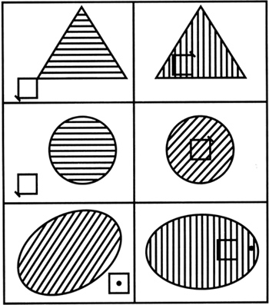
• «Прочитай ряд слов. Найди лишнее, объясни почему».
Дочь | Сын | Отец | Человек
Карандаш | Ручка | Тетрадь | Чашка
Туфли | Носки | Чулки | Гольфы
Жук | Рыба | Муравей | Бабочка
Можно разнообразить виды работ со словами: дать их прочитать ребенку или предъявить на слух.
2. Упражнения на развитие внимания, зрительного восприятия.
а) Для тренировки свойств зрительного восприятия, концентрации, распределения, переключения внимания эффективно использование таблиц Шульте. Таблица Шульте — это квадрат 5 × 5 (4 × 4, 3 × 3), в котором в случайном порядке расположены числа от 1 до 25 (от 1 до 16, от 1 до 9).
Инструкция ребенку: «Перед тобой находится таблица с цифрами. Твоя задача найти, назвать вслух и показать карандашом число. Искать числа, называть и показывать их необходимо по порядку, от 1 до 25, при этом смотреть необходимо в центр таблицы. Постарайся не делать ошибок и работать быстро. Начинай».
Ребенок должен как можно быстрее находить числа по порядку, называя их вслух и показывая каждое число карандашом. Таким образом вырабатывается специальное движение глаз, необходимое для развития и совершенствования навыков техники чтения.
Работу необходимо начинать с таблицы № 1. Вы можете сделать две таблицы (для себя и для ребенка) и организовать соревнование. Если ребенок находит цифры так же быстро, как вы (или быстрее), можно переходить к работе с таблицей № 2, а потом и с таблицей № 3.
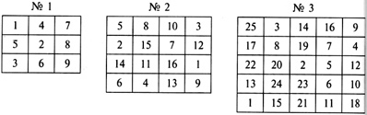
Для достижения положительного результата данное упражнение рекомендуется выполнять систематически, включая его в каждое занятие с ребенком и каждый раз меняя расположение чисел в таблице. Критерием положительного результата будет являться умение ребенка быстро справляться с упражнением, т. е. быстро находить числа по порядку в каждой таблице.
б) Затем работа усложняется: наложите на таблицу чистый непрозрачный листок с 3—5 прорезями. Покажите таблицу ребенку в течение 5 секунд. Его задача — запомнить числа в прорезях. После этого уберите листок с прорезями и попросите назвать запомнившиеся числа по порядку. Как только ребенок начнет быстро справляться и с этим заданием, сократите время запоминания до 4, а потом и до 3 секунд. Впоследствии увеличивайте количество прорезей до 10—12.
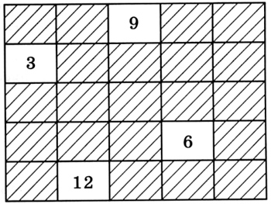
в) Для развития внимания, памяти и зрительного восприятия также можно использовать следующее упражнение. Покажите ребенку картинку, на которой изображено много предметов (деталей). Пусть он внимательно посмотрит на нее, постарается запомнить как можно больше этих предметов.
Инструкция ребенку: «Запомни все, что нарисовано на картинке. Ты должен будешь назвать по памяти все предметы».
После того как ребенок описал картинку, покажите ему ее вновь. Он должен сам найти и показать предметы, которые забыл назвать.
3. Упражнения на развитие речи, фонематического восприятия и техники чтения.
а) Предложите ребенку прослушать или прочитать пары слов, которые отличаются друг от друга по звучанию и значению.
Инструкции ребенку:
«Послушай и скажи, чем отличаются слова друг от друга (одним звуком, меняющим смысл слова)»
или
«Прочитай, найди буквы, которыми отличаются слова. Что значат эти слова? Придумай с каждым из них предложение».
балка — палка  булка — балка  бочка — почка  ветка — сетка  ваза — база  сын — сон | ужи — уши  вес — лес  дым — дом  нос — нес  там — дам  рука — руки
б) Поупражняйте ребенка в образовании новых слов с помощью присоединения к целому слову звука (буквы).
Инструкция ребенку: «Послушай (прочитай) слово, присоедини к нему звук (букву). Какое слово получится? Что оно обозначает? Придумай с каждым словом предложение».
М — уха  Ш — ум  К — осы  Б — усы  С — мел | К — раны  С — лет  В — друг  С — тройка  Б — алка
в) Для развития лексико-грамматической стороны речи необходимо тренировать детей в установлении смысловых и грамматических связей между словами в предложении. С этой целью используйте следующее задание.
Инструкция ребенку: «Закончи предложение».
Дети рыли в саду ... . В цирке слышен рев ... . Я взял пилу и доску ... . В саду садовник дядя ... сажал ... .
4. Упражнение на развитие навыков техники чтения.
Инструкция ребенку: «Сейчас мы с тобой по очереди будем читать сказку (рассказ). Начну читать я, а ты внимательно слушай и следи за текстом».
Перед чтением сказки (рассказа) сядьте рядом с ребенком так, чтобы он мог следить за вашим чтением.
Начните выразительно читать текст сказки (рассказа), останавливаясь перед каким-то словом, которое должен прочитать ребенок. После того как ребенок сделает это, чтение продолжаете опять вы. Постепенно увеличивайте количество остановок (включений в чтение ребенка). Если ребенок обладает достаточным уровнем развития навыков чтения, то читайте по цепочке следующим образом: сначала вы прочитываете 2—3 предложения, затем ребенок — следующие 1—2 предложения. И так далее.
Сказка про одуванчики.
Встало весеннее солнышко. Умылось оно теплым дождем и пошло гулять. Хороша была земля! Взмахнуло солнышко золотым рукавом. Брызнули солнечные пылинки. Засветились на земле маленькие желтые огоньки-одуванчики.
А зима пряталась в дремучем лесу, в сыром овраге. Выглянула она из укрытия, а в траве миллионы маленьких солнышек. Разозлилась зима! Махнула она рукавом и запорошила снегом веселые огоньки. И ушла зима на север. Так и щеголяют теперь одуванчики в желтом платье, а потом в белой пушистой шубке.
(75 слов)
(По Н. Толмачевой)
5. Игры на развитие внимания и памяти.
Игра 1.
Ребенок называет что-либо из окружающих предметов, рассказывает об этом предмете, называет его цвет, определяет, на какой звук начинается слово (постепенно усложняйте условия игры: определить последний звук в слове, количество слогов и т. д.).
Игра 2.
Для этой игры вам понадобятся картинки, разрезанные вертикально (или горизонтально) на несколько частей. Предложите ребенку сложить эти части так, чтобы получилось целостное изображение. Постепенно увеличивайте количество частей: от горизонтальных и вертикальных разрезов переходите к работе с 10—15 неравными частями разной формы.
Варианты: сложить из предложенных вперемешку частей две разные картинки. А если их разрезать вертикально на столько частей, сколько слогов в слове, это поможет закрепить навык воспроизведения слоговой структуры многосложных слов.
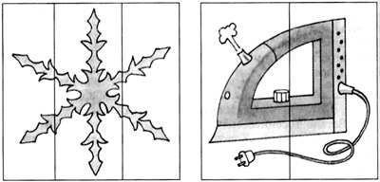
6. Упражнение на развитие зрительно-моторной координации.
Инструкция ребенку: «Проведи прямую (волнистую, угловую) линию внутри дорожки».
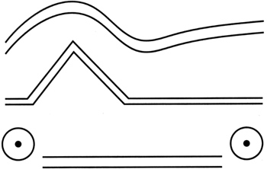
7. Упражнения на развитие слухового восприятия, памяти и внимания.
Для данных упражнений вам понадобится коробка с цветными карандашами или фломастерами.
Инструкция ребенку: «Я буду называть звуки, а ты будешь их изображать (писать букву, обозначающую данный звук), выбирая для каждого звука свой цвет карандаша. Ты сам реши, каким цветом ты будешь обозначать тот или иной звук. Но условие такое: если ты дал звуку определенный цвет, то менять его уже нельзя. Например, выбери цветные карандаши для звуков [о], [к], [т]. Сейчас я буду произносить эти звуки по очереди, а ты вспомни цвет карандаша каждого звука и положи его на стол (напиши буквы соответствующим звуку цветом): [к], [о], [т]. Какое слово получилось? [Т], [о], [к] — какое слово получилось теперь?»
Аналогичные задания можно выполнить с большим количеством звуков в слове: «насос — сосна», «мышка — камыш», «кулон — уклон», произносите ребенку звуки с их различным местонахождением в слове.
Занятие 7
1. Упражнения на развитие внимания, зрительного восприятия, логического мышления.
Инструкции ребенку:
• «Посмотри внимательно, подумай и скажи, какая фигура потерялась?»
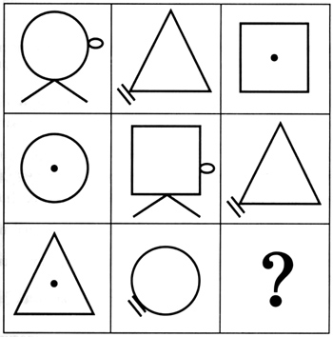
(В каждом ряду должны быть круг, треугольник, квадрат.)
• «Продолжи ряд».
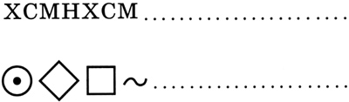
2. Упражнения на развитие внимания.
а) Вернемся к таблицам Шульте. Выберите ту таблицу, в которой ребенок ориентируется лучше (№ 1, 2 или 3, см. здесь).
Инструкция ребенку: «Перед тобой таблица с цифрами. Твоя задача найти, назвать вслух и показать карандашом число. Искать числа, называть и показывать необходимо по порядку, от 1 до 25. Старайся смотреть в центр таблицы, не делать ошибок и работать быстро. Начинай.» Засеките время. Покажите ему его положительные результаты, успехи, которые непременно будут, если вы занимаетесь систематически.
б) Возьмите картинку с множеством изображенных на ней предметов. Покажите ее ребенку и попросите его запомнить их, а после ее предъявления пусть он по памяти назовет как можно больше предметов.
Инструкция ребенку: «Посмотри на картинку и постарайся запомнить все предметы, изображенные на ней. А теперь перечисли предметы, которые ты запомнил».
3. Упражнение на развитие слухового внимания.
Инструкция ребенку: «Назови, из каких последовательных звуков состоит слово».
Море, сук, ложка, танец, ботинок, метро, базар, станки.
4. Упражнение на развитие навыков техники чтения.
Предложите ребенку из ряда слов найти заданное слово (например, «снег»).
Инструкция ребенку: «Прочитай слова про себя, найди среди них слово „снег“ и покажи его». (Время фиксируется.)
Вол, утка, пила, три, марка, плотник, замок, картинка, рисуют, астра, пилот, Аня, снег, мяч, рай.
5. Игры на развитие памяти, моторики, координации.
Игра 1.
Попросите ребенка выполнить с закрытыми глазами какое-то знакомое действие (постелить постель, подмести пол).
Игра 2.
Предъявите детям до 10 предметов, дайте им рассмотреть их, предупредив, что про эти предметы будут заданы разные вопросы (например: какого цвета сумка, что сделано из стекла, что вышито на салфетке и т. д.). Дети должны ответить на все вопросы про рассмотренные ими предметы.
Важно, чтобы ребенок не только отвечал на вопросы, но и сам задавал их. Поменяйтесь с ребенком ролями.
6. Упражнения на уточнение знаний геометрических форм, развитие графомоторных навыков.
• Инструкция ребенку: «Найди, обведи цветным карандашом ту геометрическую фигуру, которую я тебе покажу, назови ее». Или: «Найди, обведи цветным карандашом ту геометрическую фигуру, которую я тебе назову, покажи ее. Какая из фигур в рисунке основная?» Для этого задания вам необходимо сделать шаблон.
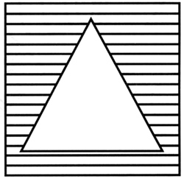
Можно предложить ребенку соединить линии, разорванные треугольником.
• Инструкция ребенку: «Найди, назови и обведи цветными карандашами геометрические фигуры».
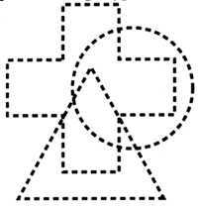
• Инструкция ребенку: «Найди и обведи все круги и квадраты».
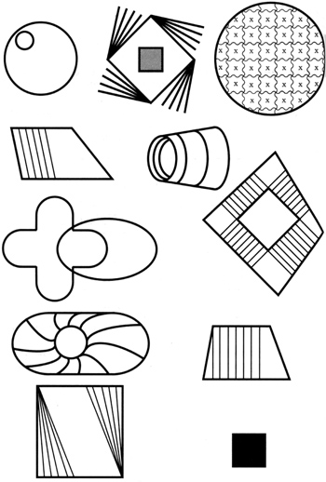
7. Упражнения на развитие слухового восприятия знаково-символической деятельности.
Предложите ребенку на заданный звук, который вы произнесете, выкладывать значки определенного цвета (заранее договоритесь, какой цвет будет обозначать тот или иной звук).
Задание | Действия учителя, родителей  (произнести звуки) | Действия ребенка (выложить)
1. Изображение серий изолированных звуков | [В], [В], [В] | Три значка одного цвета
 | [С], [C], [С], [С] | Четыре значка одного цвета
 | [С], [С], [В] | Два значка одного цвета, один — другого
 | [В], [С] | Два значка разного цвета
Вместо речевых звуков вы можете использовать и различные неречевые: шуршание бумаги, звон мелочи в кошельке, стук карандаша, воспроизводя их в разных комбинациях.
2. Узнавание звуков в слогах и определение их числа | [А], [С] | Два значка разного цвета
 | [А], [С], [У] | В конце выкладки ребенка появляется новый цвет
 | [М], [А], [С] | В начале выкладки ребенка появляется новый цвет
 | [А], [И], [С] | В середине выкладки ребенка появляется новый цвет
Дети очень любят эти упражнения. Можно вместо карандашей использовать цветные полоски, которые они с удовольствием будут выкладывать в нужной последовательности.
Занятие 8
1. Упражнение на развитие памяти.
Инструкция ребенку: «Я тебе буду читать пары слов, а ты их должен будешь запомнить, и когда я назову первое слово, ты назовешь второе слово в этой паре. Слушай и запоминай».
Сначала вы читаете слова 1—2 раза. Запомнить пары слов ребенок должен так, чтобы после вашего называния первого слова он называл второе.
Шапка — листья | Шапка — ?
Стол — дождь | Стол — ?
Книга — туча | Книга — ?
Рука — увядает | Рука — ?
Кошка — птицы | Кошка — ?
2. Упражнение на развитие внимания и техники чтения.
Инструкция ребенку: «Послушай (прочитай) слова и отгадай, какое слово встречается чаще других».
Туча, снег, сентябрь, окно, лицо, сентябрь, мак, лук, сентябрь, дочка, мама, сентябрь, стол, дерево, сентябрь.
3. Упражнения на развитие речи, внимания, мышления.
а) Инструкция ребенку: «Узнай и назови слова, подходящие к сентябрю». Слова и сочетания слов ребенку называются, а он хлопает в ладоши, когда услышит нужное слово (сочетания слов). Или ребенок читает слова (сочетания слов), самостоятельно выбирая из них подходящие. Или ребенок выписывает подходящие слова (сочетания слов), в процессе объясняя, какие слова не подходят и почему.
Словарь: первый осенний месяц; последний зимний месяц; дождливый; красивый; зеленый; бархатный сезон; месяц уборки овощей; прилет птиц; отцветают последние цветы: астры, гладиолусы; поспевают арбузы, дыни, виноград; исчезают бабочки; прилетают жуки; увядают травы.
При этом уточняются представления о последовательности месяцев и времени года. Обращается внимание на смысл словосочетаний: «золотая осень», «хмурое небо». Почему так говорят (выявляются и уточняются понятия переносного значения)?
б) Инструкция ребенку: «Давай по очереди составлять предложения так, чтобы получился рассказ. Я начинаю: Стоял теплый солнечный сентябрь».
Следующее предложение придумывает ребенок. Потом опять взрослый, а ребенок продолжает. Затем рассказ воспроизводится ребенком целиком. Количество предложений в рассказе должно постепенно увеличиваться: от трех до девяти. Главное, чтобы рассказ получился целостным и завершенным.
в) Инструкция ребенку: «Посмотри на картинки. Назови только первый звук в словах, обозначающих предмет на картинке, соедини эти звуки и прочитаешь название месяца».
Поставьте в ряд картинки, из первых звуков которых можно составить слово.
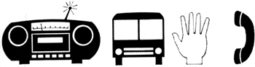
А теперь попробуй сам загадать так же какой-нибудь месяц.
г) Инструкция ребенку: «Отгадай загадки».
Пушистая вата плывет куда-то.
Чем вата ниже, тем дождик ближе.
Падают с ветки золотые монетки.
4. Игры на развитие памяти и пространственных представлений.
Игра 1.
Начертите на земле (или мелом на линолеуме) круг (квадрат, треугольник), предложите ребенку пройти по контуру фигуры сначала с открытыми глазами, а затем с закрытыми глазами.
Вариант: «Ходьба по буквам» — ребенок или группа детей цепочкой идут по написанной букве, затем без рисунка по заданию педагога (или родителей) проходят «как если бы было написано», затем сами задумывают букву и «проходят ее».
Упражнение поможет закрепить в зрительном восприятии детей графический облик буквы.
Игра 2.
Предложите ребенку с завязанными глазами подойти к доске, взять мел, написать слово, а затем вернуться на место. Посмотрев на написанное, пусть он снова подойдет к доске и сотрет его, исправив перед этим ошибку, если она есть.
5. Упражнения на уточнение пространственной ориентировки, развитие графомоторных навыков.
а) Инструкция ребенку: «Найди фигуру, отличающуюся расположением от остальных».
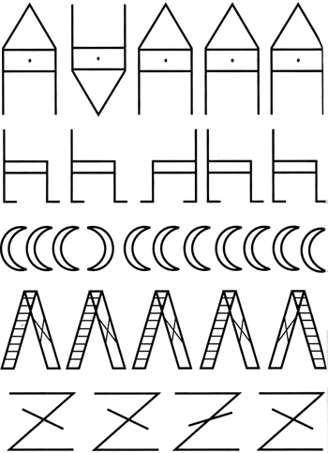
б) Инструкция ребенку: «Сделай, как я» (рисование по точкам).
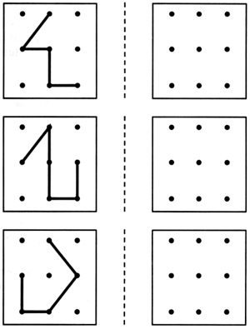
Можно усложнить задание, увеличив число точек в квадрате и усложнив фигуры. А можно рисовать (или проволокой складывать) буквы.
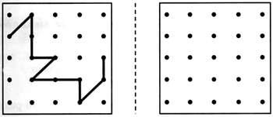
Занятие 9
1. Упражнения на развитие внимания, звукового анализа и синтеза.
а) Инструкция ребенку: «Назови по звукам слова».
р-у-б-а-ш-к-а, кисть, краски, ранец, стул, дом, тарелка.
б) Инструкция ребенку: «Сосчитай, сколько звуков в слове „кошка“, обозначь каждый звук цифрой 1, 2, 3, 4, 5. А теперь — внимание: № 3 — какой звук? № 5 — какой звук? и т. д. Звук [ш] — какой по счету? Звук [а] — какой по счету?».
Таким образом, слово из 5 букв анализируется 10 раз.
в) Инструкция ребенку: «Составь слово, изменив букву».
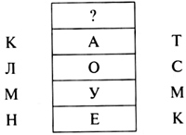
2. Слуховой диктант.
Инструкция ребенку: «Внимательно послушай предложение, повтори его, напиши и проверь написанное».
Вы произносите предложение, ребенок за вами повторяет его и записывает, медленно проговаривая по слогам. Записывать он может не только ручкой в тетради, но и палочкой в воздухе, пальцем на ладони и пр.
Опустела роща.  Мама вяжет шарф.  Девочка читает. | Природа оживает.  Малыши работают.  Мама заварила чай.
3. Упражнение на развитие логического мышления и связной речи.
Инструкция ребенку: «Прочитай фразы. Все в этом рассказе перепуталось. Как должно быть? Наведи порядок: восстанови рассказ, что было сначала, а что потом?»
«Окунь тоже маленький», — подумал кот и в третий раз закинул удочку.
Вытащил кот ерша.
«Маленькая рыбка», — подумал кот.
Вытащил кот окуня.
Поймал кот большую щуку.
Закинул удочку и ждет.
Пошел кот на речку рыбу ловить.
Утащила щука кота в воду.
Насадил червяка на крючок и еще раз закинул удочку.
4. Упражнение на развитие навыков техники чтения.
Инструкция ребенку: «Прочитай и найди в газете слова, которые начинаются на букву, обозначающую согласный звук. А теперь слова, которые начинаются на букву, обозначающую гласный звук».
Возьмите газету или журнал и поговорите с ребенком, о чем пишут в прессе, спросите его, о чем он хотел бы написать.
5. Упражнения на развитие зрительно-моторной координации.
Инструкция ребенку: «Нарисуй, как я» (рисование по образцу).
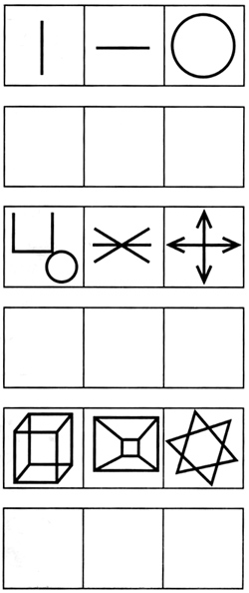
Или можно складывать узоры из спичек. Варианты: взрослый сидит рядом с ребенком или (что более трудно для ребенка) напротив него.
Занятие 10
1. Упражнение на развитие зрительного восприятия речи.
Инструкция ребенку: «Найди на верхней картинке предметы, изображенные на нижней картинке. Составь несколько предложений по этим картинкам».
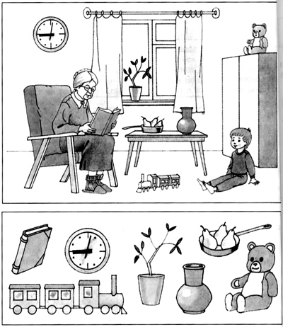
2. Упражнение на развитие логического мышления.
Инструкция ребенку: «Назови фигуру» (докончи ряд).
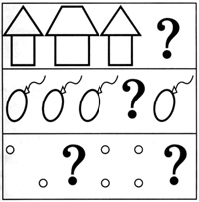
3. Упражнения на развитие зрительной памяти.
а) Разложите перед ребенком 7—10 картинок. Дайте 10—20 с посмотреть на них. Затем пусть ребенок отвернется и закроет глаза. Поменяйте картинки местами или уберите одну.
Инструкция ребенку: «Посмотри на картинки и постарайся их запомнить. А теперь назови, что изменилось».
Ребенок должен определить, что изменилось. Так проделайте 2—3 раза. Если ребенок угадывал без ошибок (может, с ошибками, но очень старался), похвалите его и дайте ему приз.
б) Разложите 5 карточек с написанными словами. Задание дается на время.
Инструкция ребенку: «Быстро прочитай и запомни, как эти слова расположены. Затем я их перепутаю, а ты должен отгадать, что изменилось».
Для ребенка здесь важен не сам процесс чтения, который ему труден, а факт запоминания слов. Игра в картинки показала ребенку, что он может запомнить их последовательность. Добившись успеха, он будет стараться быстрее прочитать слова, чтобы запомнить, как лежат картинки. А вам надо, чтобы ребенок учился быстрее читать! Вот он и будет читать, не сосредоточивая внимания на самом процессе чтения.
Слова для 1-го чтения | Лук | Мак | Сон | Дуб | Сыр | Кот
Слова для 2-го чтения | Снег | Роса | Кот | Мак | Рак | Лоб
Слова для 3-го чтения | Дым | Рот | Рука | Стул | Каша | Хлеб
Слова для 4-го чтения | Рама | Мама | Кожа | Лужа | Рука | Рыба
Постепенно увеличивайте ряд слов и отбирайте слова из 2 слогов, затем из 3 слогов. Старайтесь, чтобы усилия ребенка привели к успеху.
4. Упражнения на развитие слухового восприятия.
• Инструкция ребенку: «Хлопни в ладоши, когда услышишь слово, обозначающее предмет (существительное)»: маска, рыжая, делать, рука, дождь, ветка, хлещет, бежит, окно...
• Инструкция ребенку: «Назови слова, обозначающие предметы, вместе с другими, а я буду отгадывать» (т. е. задание то же, что и предыдущее, но ведущим будет ребенок).
• Инструкция ребенку: «Отгадай слова. А что эти слова значат? Придумай с этими словами предложения». (Вы произносите слова по звукам.)
ш-к-а-т-у-л-к-а
м-а-с-т-е-р
м-а-л-а-х-и-т
Вы говорите ребенку слова, состоящие из 3—4 слогов и не часто используемые в речи. Важно, чтобы ребенок определил слово на слух, понял его значение, составил с ним предложение.
Смысл этого упражнения не только в отгадывании слова, но и в развитии речи, в умении составлять распространенное (многословное) предложение, в котором бы говорилось о красоте природы, доброте человека, чертах характера близких.
5. Зрительный диктант.
Предъявите ребенку образец написания нескольких слов (предложений), на который наложите непрозрачный лист бумаги так, чтобы было видно одно лишь слово (предложение). Ребенок в течение нескольких секунд читает это слово и запоминает его. Затем вы закрываете листом бумаги данное слово, а ребенок по памяти записывает его в тетрадь, диктуя себе по слогам. За этим следует проверка написанного ребенком, и после этого повторяется запоминание и запись следующего слова или предложения.
Шел сильный дождь.
Машина летела вперед.
Мороз щипал уши.
Визгливая собака замолкла.
Надвигался шторм.
6. Упражнение на развитие навыков чтения.
Инструкция ребенку: «Сейчас мы с тобой по очереди будем читать сказку (рассказ). Начну читать я, а ты внимательно слушай и следи за текстом. Когда я остановлюсь, ты прочитаешь то, что прочитал(а) я и продолжишь чтение дальше».
Выберите сказку, рассказ из книги вашей домашней библиотеки.
Вы начинаете чтение, затем ребенок читает текст, уже прочитанный вами, и продолжает дальше. Не забудьте спросить его, о чем он читал. Помните, что техника чтения не должна быть самоцелью. Главное — научить ребенка читать, чтобы он получал от этого удовольствие, информацию, понимая смысл читаемого.
Можно для разнообразия читать с ребенком поочередно, по строчкам, по предложениям.
7. Игры на развитие памяти, тактильного восприятия.
Игра 1.
Предложите ребенку узнать на ощупь с закрытыми глазами предмет (вынимается предмет из коробки или мешочка).
Для развития речи полезно придумывать предложения про каждый предмет: какой он, зачем нужен, что с ним можно делать.
Игра 2.
Определить на ощупь, какая насыпана на блюдце крупа (рис, гречка), соль или сахар, чай или кофе, горох или орехи.
Вариант: Определить на ощупь и поставить по порядку стаканы с водой: горячей, теплой, чуть теплой, холодной.
Игра 3.
Узнать различные предметы, употребляемые в быту, по звуку, который они издают при падении на пол: карандаш, ложка, книга, коробок спичек и др. Ребенок не должен видеть падающего предмета: глаза должны быть закрыты или предметы должны падать за ширмой.
8. Упражнение на развитие зрительного восприятия.
Инструкция ребенку: «Найди среди недорисованных рисунков тот, который больше подходит к образцу».
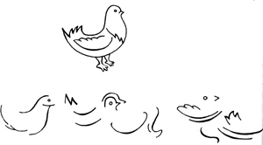
9. Упражнение на уточнение, расширение эмоциональной лексики, развитие логического мышления и навыков творческого рассказывания.
Инструкция ребенку: «Что можно сказать про людей? Чему один рад? Почему грустит другой? Расскажи о таких случаях с тобой».
Занятие 11 (Проверочное)
У ребенка уже есть успехи. Проверьте его по заданиям, приведенным ниже, и сравните полученные результаты с результатами занятия 1 (если вы, конечно, завели дневник, о котором мы писали вначале).
Итак, что же у нас изменилось?
1. Упражнения на развитие навыков звуко-буквенного анализа и синтеза.
а) Инструкция ребенку: «Составь из букв слова».
Проверьте, как быстро и точно ребенок может составить слово из букв.
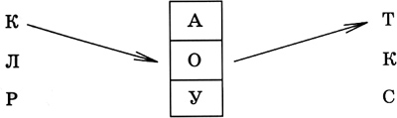
А помните, как на первых занятиях ребенок затруднялся в составлении слова, названного вами!
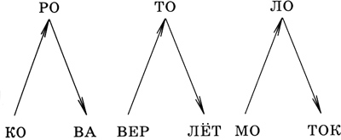
б) Инструкция ребенку: «Прочитай слова и найди среди них слово „огонь“. С каждым из этих слов составь предложение».
Мокрый, вихрь, аппарат, доска, ерунда, голова, полотенце, лужок, овраг, свитер, огонь, лук, рука.
2. Упражнение на развитие техники чтения.
Использование таблиц Шульте эффективно и для тренировки зрительного восприятия, концентрации, распределения, переключения внимания, периферического зрения.
Инструкция ребенку: «Перед тобой таблица с цифрами. Твоя задача найти, назвать вслух и показать карандашом число. Искать числа, называть и показывать необходимо по порядку, от 1 до 25. Старайся смотреть в центр таблицы, не делать ошибок и работать быстро. Начинай».
2 | 15 | 9 | 13 | 5
12 | 1 | 19 | 18 | 11
4 | 8 | 20 | 22 | 3
17 | 21 | 24 | 25 | 7
14 | 6 | 16 | 23 | 10
Как только ребенок справится с заданием, усложните его: наложите на таблицу чистый непрозрачный листок с 7 прорезями. Покажите таблицу ребенку в течение 7 секунд. Его задача — запомнить числа в прорезях. Далее уберите листок с прорезями и попросите назвать запомнившиеся числа по порядку (например, 4, 6, 8, 12, 16, 19, 21). Когда ребенок начнет быстро справляться и с этим заданием, сократите время запоминания до 4—5 секунд.
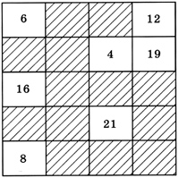
3. Упражнение на развитие внимания.
Инструкция ребенку: «Расставь слова в соответствии с цифрами, т. е. напиши под каждой цифрой то слово, которое стоит в образце».
Вы даете образец:
1 | 2 | 3 | 4 | 5
Муха | Рыба | Дождь | День | Мышь
и бланк для работы ребенка:
3 | 2 | 4 | 1 | 5 | 2 | 5 | 3 | 1 | 4
4. Слуховой диктант.
Инструкция ребенку: «Внимательно послушай предложение, повтори его, напиши и проверь написанное».
Вы произносите предложение, ребенок за вами повторяет его и записывает, медленно проговаривая по слогам. Записывать он может не только ручкой в тетради, но и палочкой в воздухе, пальцем на ладони и пр. Фиксируйте время и количество ошибок.
Вертолет прилетел вчера. Мышь тихо скреблась. Огненный шар пылал на небе. Глаза смотрели внимательно.
5. Упражнение на развитие логического мышления, операций анализа и синтеза.
Инструкция ребенку: «Назови отличия и объясни их».
Чем отличаются:
• Ворона и самолет?
• Дерево и бревно?
• Кукла и человек?
По мере развития мыслительных операций ребенок сначала дает развернутые ответы на вопросы (рассуждает, объясняет), затем учится отвечать коротко и точно.
6. Игры на развитие внимания.
Игра 1.
Предложите ребенку левой рукой перелистывать страницы книги, рассматривая при этом картинки с целью потом рассказать о них, а правой рукой в это же время писать буквы или рисовать геометрические фигуры, раскрашивать, обводить.
Игра 2.
Предложите ребенку пройтись по комнате как «эквилибрист в цирке»: на голову пусть положит книгу, в одну руку возьмет наполненную водой чашку на блюдце, в другую — три катушки ниток, поставленные друг на друга. Он должен осторожно пройти с этим по комнате, не расплескав воду и ничего не уронив.
По дороге в магазин и на прогулку
1. Упражнение на развитие внимания и памяти.
Перед прогулкой дайте ребенку задание запомнить все, что он увидит по дороге. Затем, когда вы вернетесь домой, попросите его с помощью наводящих вопросов по памяти воспроизвести названия предметов, которые он видел, или действий, которые он совершал, или рассказать о событиях в определенной последовательности.
• Сколько человек ты встретил сегодня по дороге в магазин?
• Опиши, во что была одета девочка, которая играла в песочнице?
• Есть ли часы в магазине? Где они висят?
• Какого цвета волосы у продавщицы?
• Сколько машин проехало мимо нас по дороге? И т. д.
Вы можете задавать любые вопросы, требующие от ребенка описания деталей ситуации.
2. Упражнения на развитие навыков звуко-буквенного анализа, развитие речи.
Инструкция ребенку: «Отгадай, какое слово я назову по звукам. Придумай с этим словом большое (распространенное) предложение, подходящее к нашей прогулке».
с-о-б-а-к-а = собака Собака бежала и виляла хвостиком.
у-л-и-ц-а = улица Наша улица длинная, и на ней стоят высокие дома.
Если ребенок хорошо справляется с составлением слова из звуков на слух, усложните задание: рисуйте буквы ребенку в воздухе:
Инструкция ребенку: «Я буду рисовать в воздухе слово по буквам, а ты — его отгадывать».
Более сложным вариантом являются задания с преднамеренно сделанной ошибкой. Вы называете ребенку по звукам слово, специально заменяя правильный звук на неправильный. Ребенок должен найти ошибку и исправить ее, назвав слово правильно. Например, «р-у-ш-к-а» (ручка), «м-ы-л-о-к-о» (молоко) и т. д.
3. Упражнения на активизацию словаря.
• Инструкция ребенку: «Я буду называть слово, а ты подбирать другое, противоположное по значению. Например: большой дом — маленький дом, длинная улица — короткая улица, много товаров — мало товаров и т. д.»
Называйте предметы, которые вас окружают, в сочетании с различными прилагательными. Постоянные упражнения в подборе антонимов развивают словарь ребенка, его речь.
Плохой мальчик — хороший мальчик.
Неряшливая девочка — аккуратная девочка.
Тяжелая ноша — легкая ноша.
• Инструкция ребенку: «Я буду называть тебе слова, а ты будешь говорить мне эти же слова ласково».
Называйте любое слово, обозначающее предмет, а ребенок пусть образует от него новое с уменьшительно-ласкательным значением:
дом — домик, собака — собачка, трава — травка, травушка, травиночка, улица — улочка и т. д.
• Инструкция ребенку: «Давай играть в предложения. Будем по очереди называть слова, составляя длинную-предлинную фразу. Надо подбирать слова так, чтобы предложение было бесконечным и нельзя было поставить точку (т. е. чтобы предложение по смыслу не могло быть законченным)». Например: «Стоял жаркий, длинный, летний, знойный...».
Как только кто-то из вас (играть можно с группой детей) скажет слово «день» — он проиграет, т. к. предложение закончено.
Эти упражнения способствуют развитию речи ребенка, формируют у него умение строить развернутые предложения.
4. Упражнения на развитие памяти.
Инструкция ребенку: «Я сейчас произнесу несколько слов, а ты их должен будешь запомнить и повторить».
Называете 5—10 слов, ребенок после первого прослушивания должен их повторить. Если он многого не запомнил, вы еще раз произносите этот же ряд слов.
Инструкция ребенку: «Я буду называть слова парами, а ты их запоминай. Когда я произнесу первое слово из пары, ты скажешь второе».
Вы называете ребенку несколько пар слов (4—5), затем при произнесении вами первого слова ребенок должен назвать второе. Например:
Дом — окно  Стол — цветок  Дверь — песок  Мышь — река | Дом — ?  Стол — ?  Дверь — ?  Мышь — ?
Подбор пар слов произвольный. Лучше, если слова по смыслу будут мало связаны, что, конечно, затруднит запоминание их ребенком, но зато будет развивать его память.
Вы можете продолжить игры, но мы думаем, что перечисленных упражнений для одной прогулки достаточно.
Их надо проводить кратковременно и не утомлять ими ребенка. Если вы видите, что малыш не хочет играть в эти «игры», не навязывайте ему их. Играйте тогда, когда ребенок будет скучать, когда ему нечего будет делать.
Остановимся на интересе ребенка. Все упражнения дадут положительный эффект только при условии заинтересованности малыша. Думайте, как привлечь его внимание, заинтересовать. Вот несколько фраз, которые пригодятся вам: «Я знаю, что ты это сумеешь сделать. У тебя это здорово получится. Покажи. Хорошо. Я думаю, что ты запомнишь с первого раза много слов. Давай попробуем...»
Или, наоборот, можно подчеркнуть особую трудность задания: «Не знаю, сможешь ли? Это очень трудно, это только взрослые могут сделать. Давай-ка попробуем... Как ты думаешь, хоть немного получится? Я тебе помогу...» Если подчеркивается особая трудность задания, то у ребенка рождается желание ее преодолеть, отсюда радость борьбы, преодоления и победы! Попробуйте, что подойдет из стимулирующих фраз для вашего ребенка. А может, в одном случае — одно, а в другом — другое?
Совсем не обязательно все упражнения делать именно в таком порядке, как мы их привели. Можно что-то исключить, что-то дать по-другому, добавить. Фантазируйте, пробуйте, играйте вместе с ребенком — и вы увидите, что он очень способный. Он может и будет учиться лучше. Помогите ему обрести уверенность в себе. Тренировки в играх, упражнениях обеспечат формирование необходимых навыков для благополучного развития и обучения вашего ребенка.
По дороге в гости
Вы едете в гости, к бабушке, родственникам. Дорога отнимает, как правило, много времени, и дети нередко скучают. Предлагаем вам поиграть с ребенком, если, конечно, этому не будут мешать внешние обстоятельства.
Итак, вы вышли из дома и идете к остановке автобуса, метро.
Беседа
• Куда мы идем? (К остановке автобуса.)
• Автобус — это какой вид транспорта? (Наземный, пассажирский.)
• А что еще можно отнести к наземному пассажирскому транспорту? (Машину, троллейбус, трамвай.)
• А метро — это какой транспорт? (Подземный.)
• А как называется транспорт, который перевозит грузы? (Грузовой.)
• Какой грузовой транспорт ты знаешь? (Камаз, трейлер, рефрижератор.)
• Чем отличается автобус от троллейбуса?
• Мы идем в гости; как ты понимаешь, что такое «гости»?
• Кто ты бабушке? (Я бабушке внук.)
• А кто я бабушке? (Ты бабушкина дочь.)
• Кем приходится бабушке дедушка? (Дедушка — бабушкин муж.)
• Что мы подарим бабушке?
Вопросы надо задавать в таком темпе, чтобы ребенок чувствовал азарт игры. Разнообразьте игру по соответствующей ситуации.
Игра 1.
Предложите ребенку называть окружающие вас предметы и первый звук, с которого начинаются их названия.
— Я вижу машину. Первый звук в этом слове — [м] ... и т. д.
Или называть слова из 1—2—3 слогов. Или называть все предметы определенного цвета (формы). Кстати, это хорошее упражнение для того, чтобы помочь ребенку перейти из возбужденного состояния в спокойное.
Игра 2.
Предложите ребенку такую игру: вы называете слово, а ребенок составляет с ним предложение. Затем измените условие игры: вы называете слово, а ребенок подбирает определение к нему.
Беседа
• Представь, во что будет одета бабушка (дедушка)?
• Кто еще к ней придет?
• Кто где сядет за столом?
• Что же приготовит нам бабушка? Что бы ты хотел попробовать?
• Сколько тарелок будет стоять на столе?
• Какая посуда есть у бабушки?
• Что у нее дома тебе нравится?
Упражнения на активизацию словаря.
• Инструкция ребенку: «Давай поиграем. Я буду называть слово, а ты его будешь превращать в ласковое, нежное».
чашка — чашечка, блюдце — блюдечко,
пирог — пирожок, суп — супчик,
тарелка — тарелочка, картошка — картошечка и т. д.
• Инструкция ребенку: «Я буду начинать предложение, а ты его заканчивать».
На столе стояли большие, красивые...
Около стола стояли высокие...
Стол был накрыт белоснежной...
Диван был накрыт...
Около кресла...
Можно использовать другой вариант задания: вы задаете ребенку вопросы, отвечая на которые он должен описать предмет. Например: «Цветы на столе какие?» ... «Скатерть какая?» ... «Чашки какие?» ...
Предложенные игры, беседы и упражнения направлены на расширение активного словаря, развитие логического мышления, воображения и фразовой речи.
Возвращаясь из гостей
Беседа 1
• Назови людей, которые сидели за столом.
• Опиши одежду тети. (Можно оказать помощь вопросами: «Блузка у тети какая? Брошка на блузке какая?»)
• Вспомни, какое блюдо подавали в начале праздника, какое в конце. А что ты ел? И т. д.
Беседа 2
• Что бы ты изменил в празднике?
• Как бы ты украсил комнату, стол?
• Какие блюда ты хотел бы приготовить?
• Как бы ты закончил праздник?
• Что тебе больше всего понравилось?
• Кого мы позовем к себе в гости? Что приготовим?
• Какие ты знаешь праздники?
• Когда у кого день рождения? А у тебя?
Беседуя с ребенком таким образом, вы не только развиваете его речь, но и такие психические процессы, как память, воображение, внимание.
Мы привели лишь некоторые упражнения, игры, которые вы можете без особого труда использовать в процессе общения с ребенком. Мы уверены, что вы сможете сами пофантазировать и придумать интересные и подходящие вашему ребенку задания.
Играйте, пробуйте, дерзайте — и успех обеспечен!

